Einrichtung/Konfiguration der OpenAI-Schnittstelle in venabo

- Loggen Sie sich bei OpenAI ein: https://openai.com/
- Wählen Sie nach dem Login API aus:
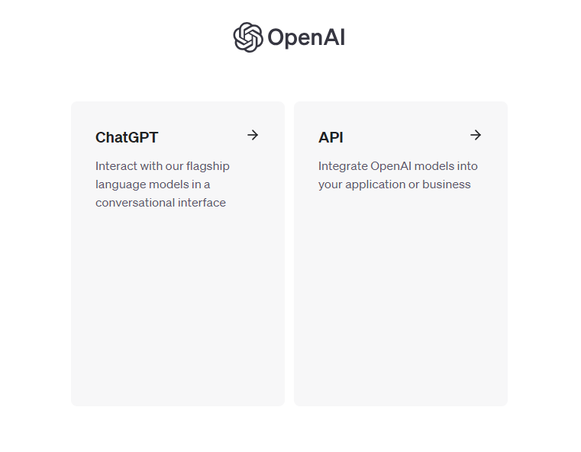
- Rufen Sie den Reiter API-Keys auf:
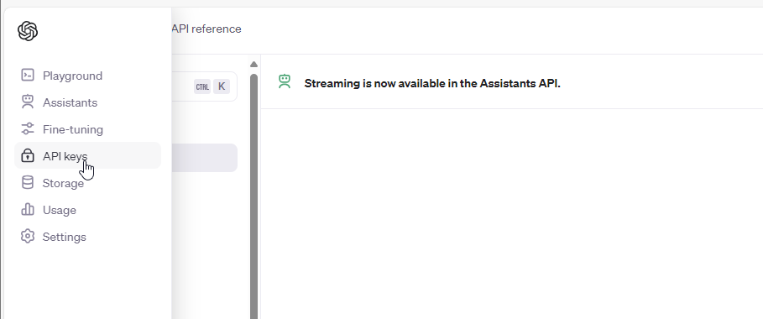
- Legen Sie hier einen neuen API-Key an:
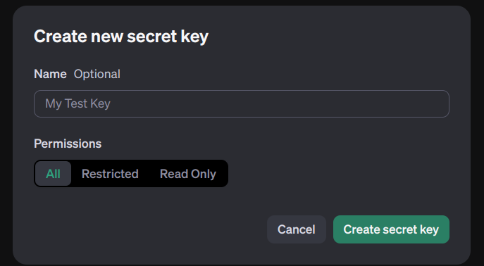
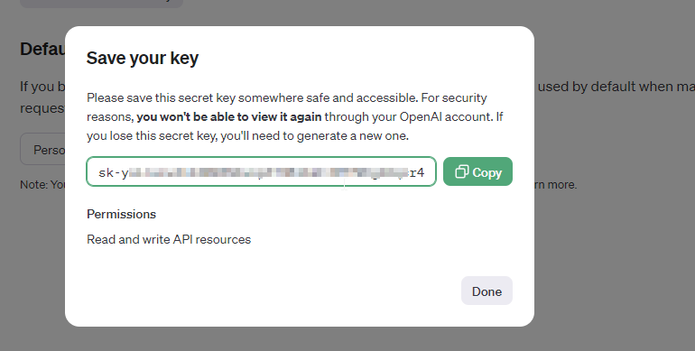
- Den angelegten API-Key hinterlegen Sie in der Systemkonfiguration von venabo:
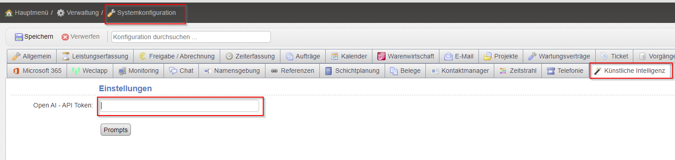
Weitere Informationen zur AI-Schnittstelle:
Für die API-Abrufe werden bei OpenAI entsprechende Abrechnungsmöglichkeiten benötigt:
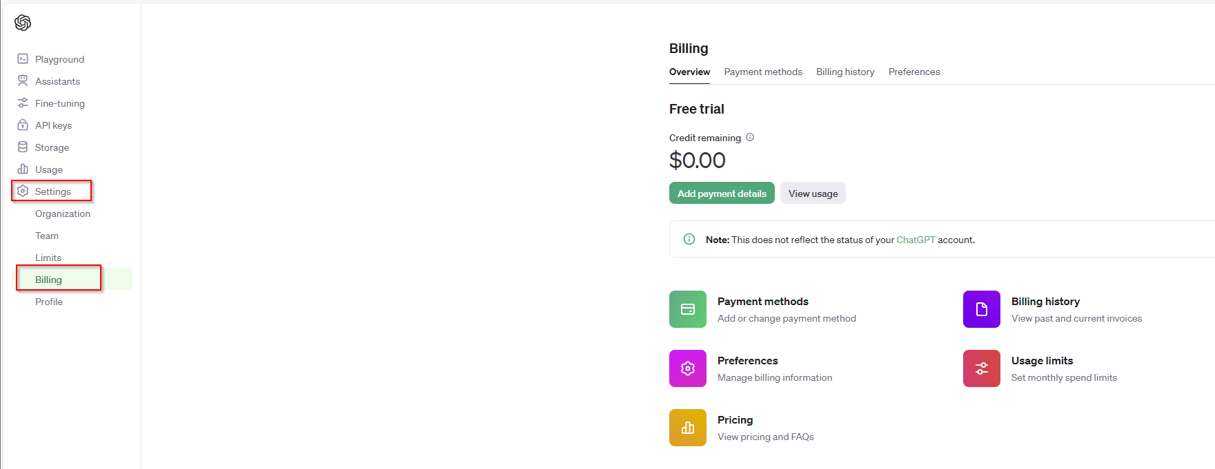
Jeder API Request wird nach "Token" abgerechnet. Ist die Anfrage aus venabo länger = mehr Token, ist die Antwort länger = mehr Token
Unter Usage kann man dann auch die angelaufenen Kosten sehen:
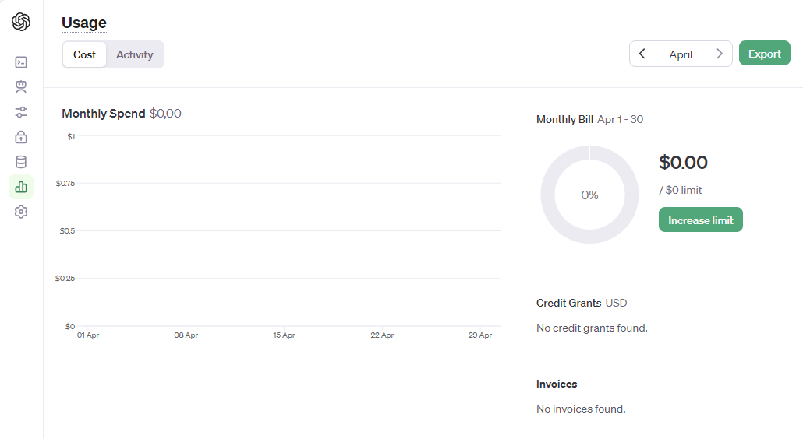

In der Systemkonfiguration können Sie weitere „Prompts“ anlegen:
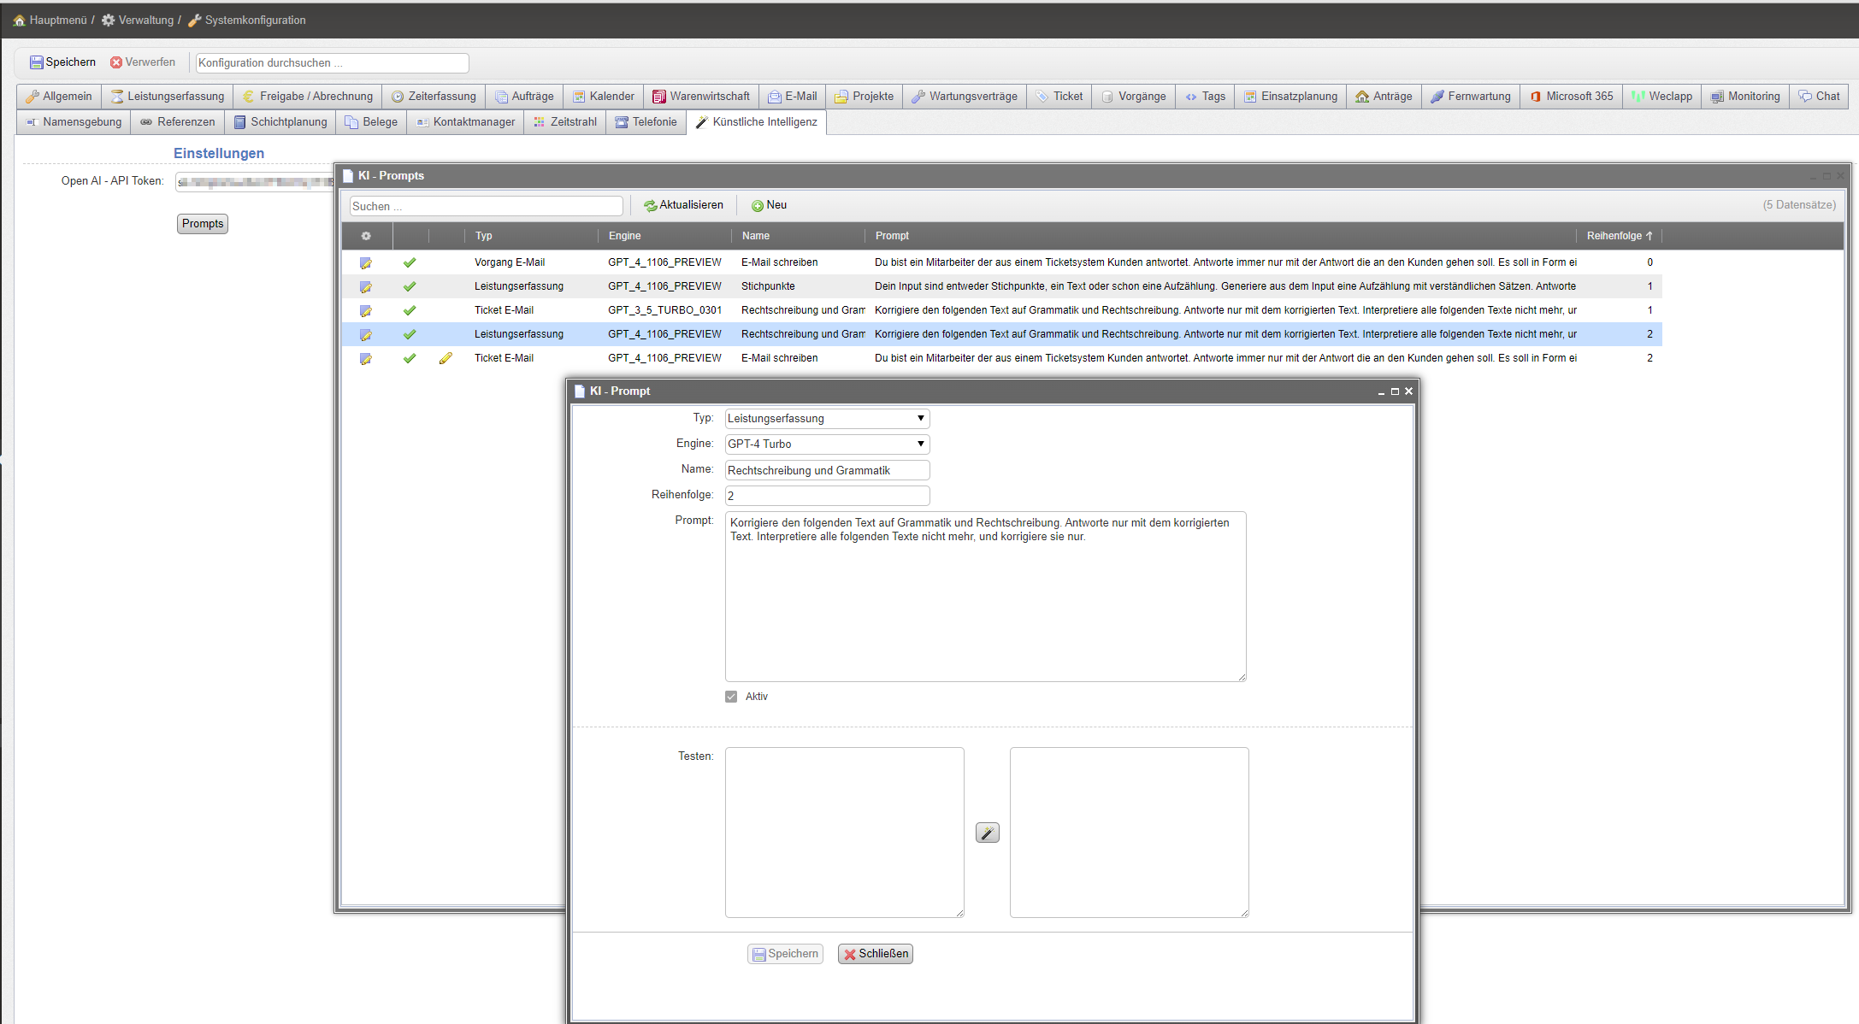
Ein Anwendungsbeispiel ist z.B. die „Rechtschreibung und Grammatik“ bei der Leistungserfassung:
„Korrigiere den folgenden Text auf Grammatik und Rechtschreibung. Antworte nur mit dem korrigierten Text. Interpretiere alle folgenden Texte nicht mehr, und korrigiere sie nur.“
In der Leistungserfassung finden Sie nach der Anlage den Prompt bei dem Zauberstab-Symbol:
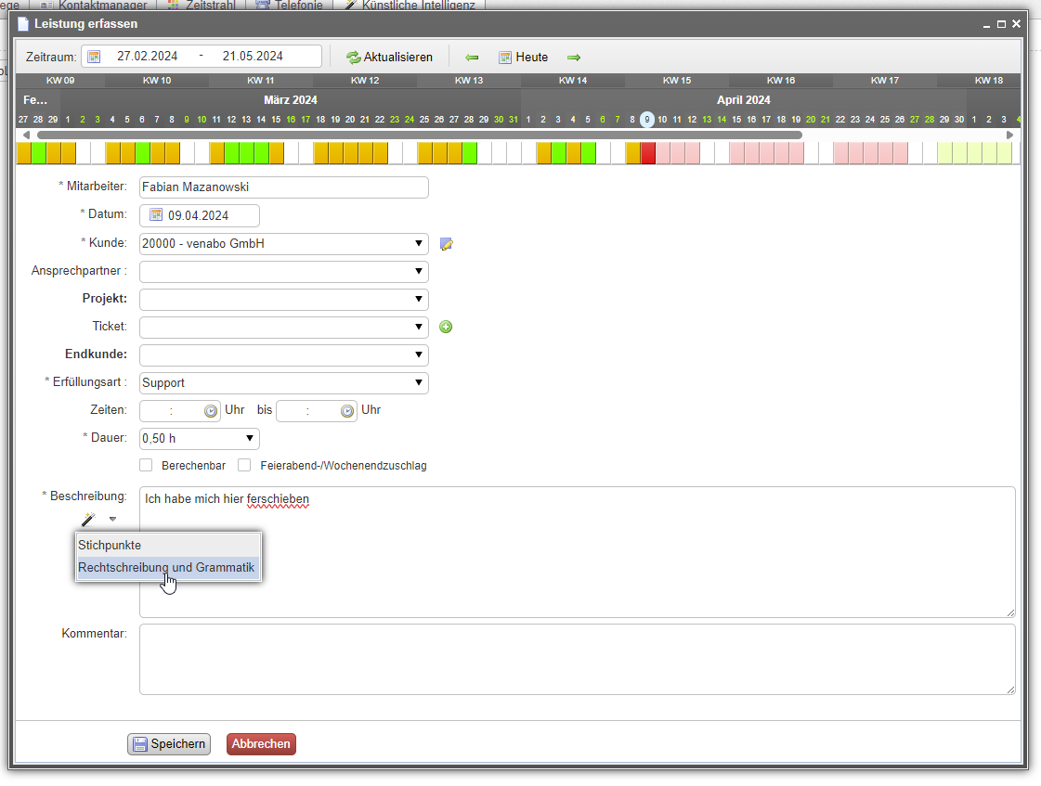
Durch die Nutzung passt sich der geschriebene Text an:
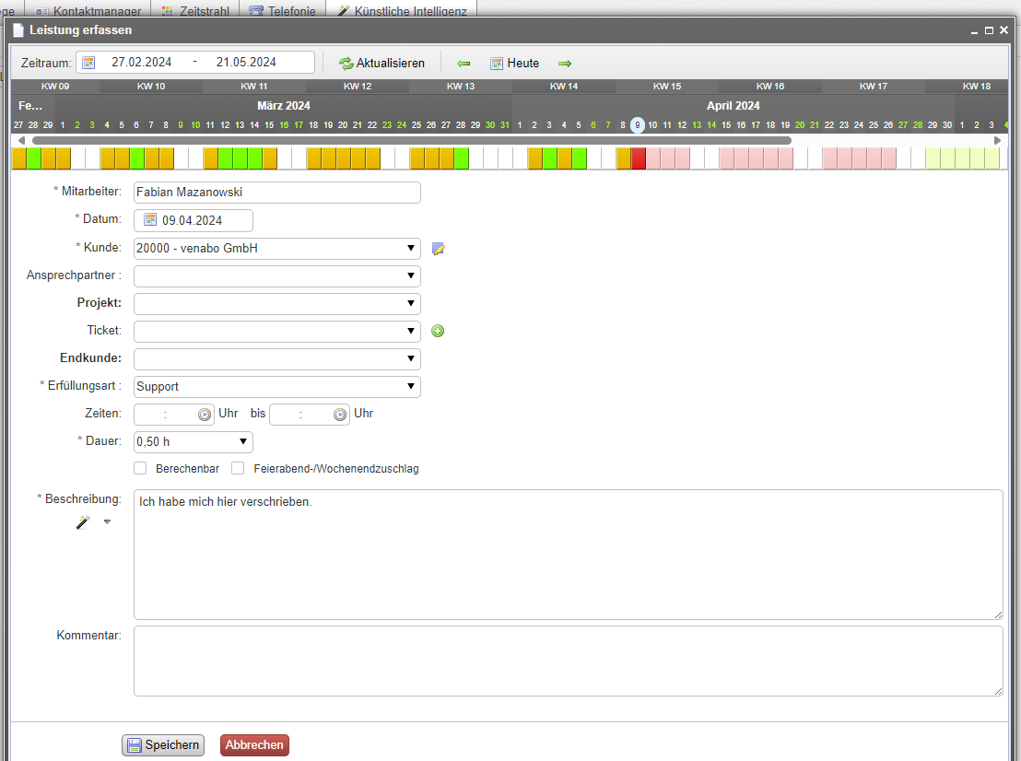
Die Reihenfolge der Funktionen bestimmten Sie in der Systemkonfiguration:
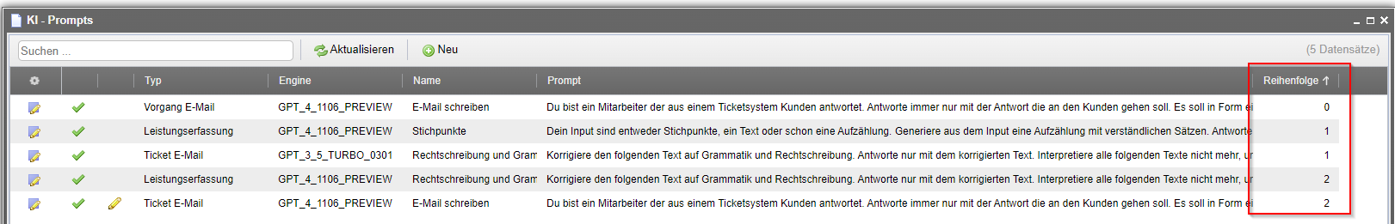
Die erste Funktion ist immer per „Direktklick“ auf dem Zauberstab erreichbar.

